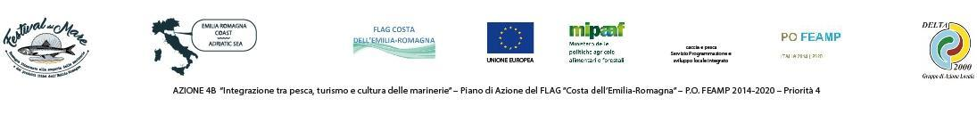

COMUNICATO STAMPA

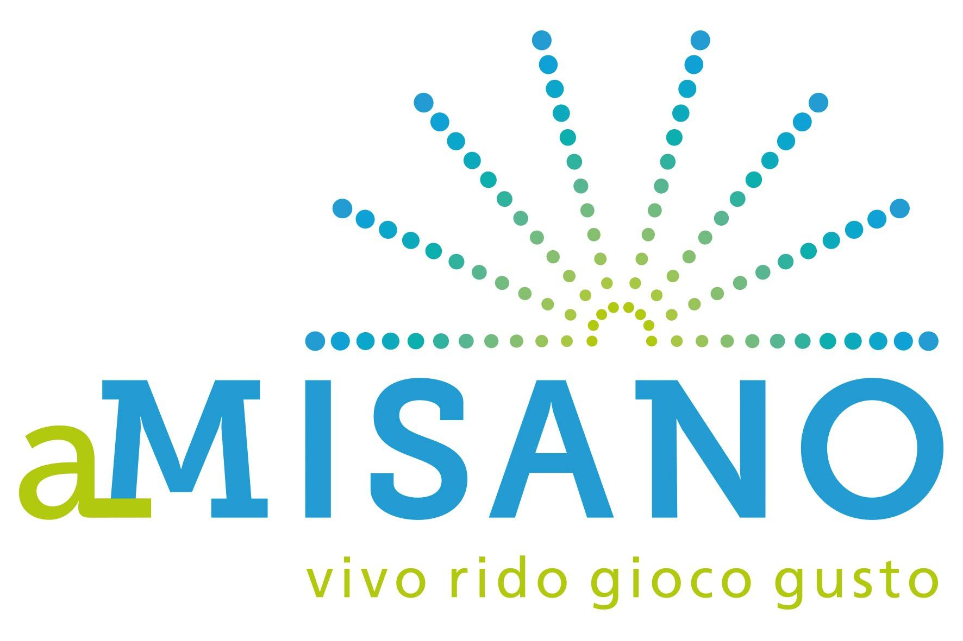
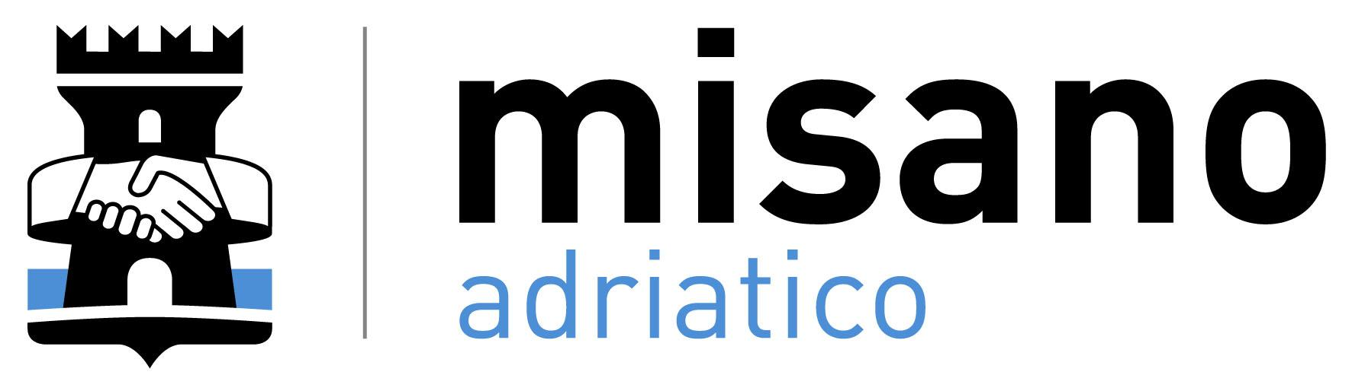

Il 31 agosto e l’1 settembre Portoverde ospiterà l’evento:
Salotti letterari a Portoverde.
La stréda de pes, tra enogastronomia e cultura.
la nuova edizione entra a far parte della rassegna “Festival del Mare”

Portoverde di Misano Adriatico – Venerdì 31 agosto e sabato 1 settembre
Portoverde di Misano Adriatico, si prepara a ospitare una nuova edizione della manifestazione “Salotti letterari a Portoverde. La streda de pes, tra enogastronomia e cultura”, una rassegna di eventi che uniscono l'elemento enogastronomico, con degustazioni e presentazioni di ricette tradizionali, all'elemento culturale, con attività letterarie ed educative per grandi e piccoli.

Per 2 giorni la Darsena, l’elegante “salotto” di Portoverde, accoglierà ben 12 iniziative per conoscere le tradizioni della marineria, promuovere il prodotto ittico locale e scoprire le bellezze di uno dei porti turistici più affascinanti della costa romagnola.

La nuova edizione prenderà il via venerdì 31 agosto con l'immancabile taglio del nastro e l’incontro sulla morfologia del pescato per conoscere caratteristiche ed ecologia dei principali organismi marini che popolano il mare Adriatico. A seguire, una gustosa degustazione di pesce fresco, appena pescato.

I più piccoli potranno cimentarsi in tante attività, divertenti ed educative, come laboratori creativi e letture animate dedicate al mare e ai pescatori a cura dell’attrice e lettrice Alessia Canducci, mentre gli adulti potranno immergersi nei racconti sul mare a cura della professoressa Maria Cristina Brizzi, insieme alla giornalista Nicoletta Gandolfi, e conoscere le bellezze artistiche e naturali di Misano narrate nel suo libro dalla scrittrice Daniela Sapone.
Non mancheranno le visite guidate al porto, con approfondimenti sulla tradizione marinara locale e sulle imbarcazioni da pesca, e le passeggiate mattutine in compagnia di un esperto ambientale per conoscere gli aspetti biologici e geofisici della spiaggia e del mare.
Tante esperienze uniche da vivere, tra cui il workshop scientifico sui tradizionali strumenti per orientarsi in mare a cura dell’Osservatorio N. Copernico di Saludecio che, per i due giorni della manifestazione, proporrà a turisti e residenti una postazione situata in Piazzale Colombo dove poter osservare le stelle, guida da sempre di marinai e pescatori.

Il prodotto ittico dell’Adriatico sarà il grande protagonista dei menù dei ristoranti di Portoverde, che lo valorizzeranno in gustose ricette e degustazioni, ed esaltato al grande pubblico in occasione di due imperdibili show cooking condotti dalla food blogger Claudia Casadio e da rinomati cuochi esperti della tradizione locale.
La nuova edizione è uno degli eventi faro del “Festival del Mare”, una rassegna itinerante alla scoperta delle marinerie e dei prodotti ittici della costa dell’Emilia-Romagna. Il progetto è finanziato dal FLAG Costa Emilia-Romagna con i fondi FEAMP 2014-2020. L’obiettivo di tale azione, coordinata da DELTA 2000, è quello di valorizzare i borghi e le marinerie della costa adriatica della regione sostenendo nove appuntamenti faro da Goro a Cattolica. Al Festival del Mare itinerante il pubblico potrà partecipare a visite guidate, degustazioni, laboratori e show cooking, per conoscere e apprezzare i prodotti e la cultura legati al nostro mare.

Tutte le attività sono a ingresso e partecipazione gratuita.
Per la salvaguardia dell’ambiente, il materiale utilizzato per le degustazioni è interamente compostabile.

La manifestazione è a cura del Comune di Misano Adriatico, in collaborazione con Fondazione di Partecipazione Misano: Mare, Sport e Cultura.

Per maggiori informazioni:
Fondazione di Partecipazione Misano: Mare, Sport e Cultura – tel. 0541 615520
Mail: info@amisano.net

www.flag-costaemiliaromagna.it | www.facebook.com/FestivalMare

